Índice

1. Agregados 2

1.2. Fallo en la dispersión 2

# Agregados

El objetivo es optimizar el procesamiento de consultas. Hacer Drill-Down directamente no se puede hacer. Una vez que has sumado una serie de números, ya no puedes volver atrás. No puedes saber cuántos libros has vendido cada mes sabiendo la cantidad total que has vendido en un año.

Lo más óptimo para hacer un Drill-Down es cambiar espacio por tiempo y viceversa.

Los agregados son cubos almacenados a nivel de detalle distinto del cubo base con la finalidad de optimizar el tiempo de respuesta. Son cubos que se usan frecuentemente.

Se consigue mediante el “navegador de agregados”. Se convierte una consulta a otra consulta que usa el agregado más pequeño, ordenándolos por tamaño.

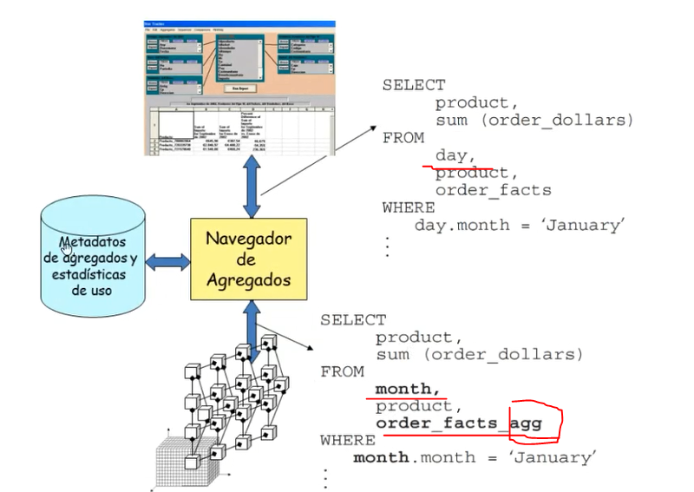

## Fallo en la dispersión

Cuando tenemos agregados existe una cosa que se llama “fallo en la dispersión de los agregados”.

Cuando se hace un diseño se pide que se estime el número de instancias de los hechos. Si por ejemplo tenemos X número de instancias en ventas de libros por año, si tenemos un agregado de mes en vez de año tenemos la misma cantidad de registros. Por lo tanto, si queremos calcular la instancia del cubo agregado tendríamos que cambiar el número de libros vendidos, ya que en sería cada mes en cada tienda y no cada día en cada tienda.

Consiste en que el tamaño de los agregados disminuye menos de lo que uno espera.

En este ejemplo, al mes no se venden 200 libros. Se venderán muchos más.

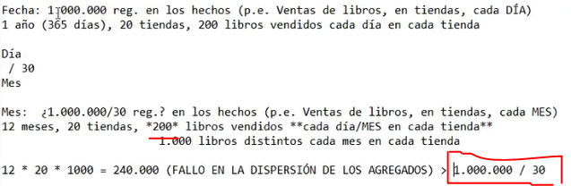

Para estimar los agregados no podemos dividir por 30 por ejemplo si pasamos de año a mes. Tenemos que razonar.